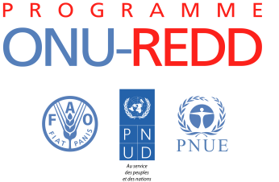
FORMULAIRE DE CONTACT D’INFORMATION ONU-REDD

Merci d’adresser les formulaires remplis à : un-redd@un-redd.org

- Ministre / Secrétaire permanent responsable de la REDD+ (le cas échéant) :

Prénom :
Nom :
Poste :
Adresse postale :
Numéro de téléphone :
Adresse électronique :

- Point focaux nationaux REDD+*:
*Les points focaux ONU-REDD assurent la liaison avec le Programme en ce qui concerne les aspects programmatiques (Conseil d’orientation, ateliers, manifestations, etc.)

Prénom :
Nom :
Poste :
Domaine de compétence :
Adresse postale :
Numéro de téléphone :
Adresse électronique :

- Autre point focaux nationaux REDD+:
Prénom :
Nom :
Poste :
Domaine de compétence :
Adresse postale :
Numéro de téléphone :
Adresse électronique :

- Responsable administratif* (le cas échéant) :
*Le responsable administratif assurera la liaison avec notre équipe administrative sur les questions d’ordre administratif général (logistique, déplacements, etc.)

Prénom :
Nom :
Poste :
Adresse postale :
Numéro de téléphone :
Adresse électronique :

Signature du chargé de pouvoir Sceau officiel et date

Imprimer le nom du chargé de pouvoir

Il est essentiel que nous disposions de coordonnées complètes et actualisées pour vos points focaux respectifs auprès du Programme, afin de garantir que les renseignements et communications vous soient adressés sans erreur ni retard. Nous vous sommes donc reconnaissants de bien vouloir prendre le temps de compléter ce formulaire et de nous permettre de mettre à jour vos coordonnées dans notre système.
En cas de modification ultérieure des renseignements fournis ci-dessus, merci de communiquer au secrétariat un formulaire actualisé à : un-redd@un-redd.org

